Характеристика хвощей, плаунов и папоротников

Папоротники, хвощи и плауны имеют общие черты строения и размножения, большинство из них растет в тенистых влажных местах. Все вместе их называют папоротникообразные. Древесные формы среди этих растений встречаются редко, те, что есть, растут в тропических лесах.

Папоротники, хвощи и плауны - древние растения. 350 млн лет назад среди них было много больших деревьев, именно они формировали леса на планете. В то время на Земле был теплый влажный климат, в том числе и там, где сегодня находится Антарктида. Отмирая, деревья падали в воду, они пропитывались там минеральными солями и окаменивали. В последствие из них образовывался каменный уголь. Сегодня он служит нам источником энергии. Таким образом, можно сказать, энергия солнца была преобразована растениями и запасена на Земле.
Те немногочисленные виды папоротников, хвощей и плаунов, которые дошли до наших дней, можно считать живыми ископаемыми.
Внешне разные виды папоротников, хвощей и плаунов различаются между собой. Однако они похожи по внутреннему строению, развитию и размножению.
Папоротники, хвощи и плауны относят к высшим растениям. Они устроены сложнее, чем мхи, но проще, чем семенные растения. Все они образуют споры, поэтому их относят к споровым растениям.
У папоротников, хвощей и плаунов есть не только основная ткань, но и покровная, проводящая и механическая. Проводящая ткань образует цилиндр в центре корня и побега — стелу, состоящую из древесины и луба. По древесине идет восходящий ток воды с минеральными веществами, по лубу — нисходящий ток органических веществ.
Развитие специализированны тканей позволило этим растениям иметь большие размеры и более широко расселиться по суше Земли, чем это могли сделать мхи.
Половое и бесполое размножение чередуются. Из спор развивается маленький заросток, который живет не долго. На заростке формируются гаметы (половые клетки). С помощью воды сперматозоиды достигают яйцеклеток. Из образовавшейся зиготы уже развивается большое зеленое растение, которое живет много лет и образует споры.

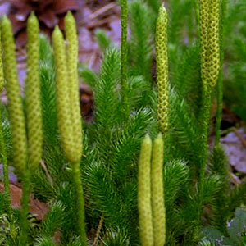
Среди папоротников, хвощей и плаунов последние самые древние. Сегодня живущие плауны — это многолетние травянистые растения с маленькими узкими листьями. Спорангии у них собраны в колоски. Представителем плаунов является плаун булавовидный, который можно встретить в хвойных лесах.

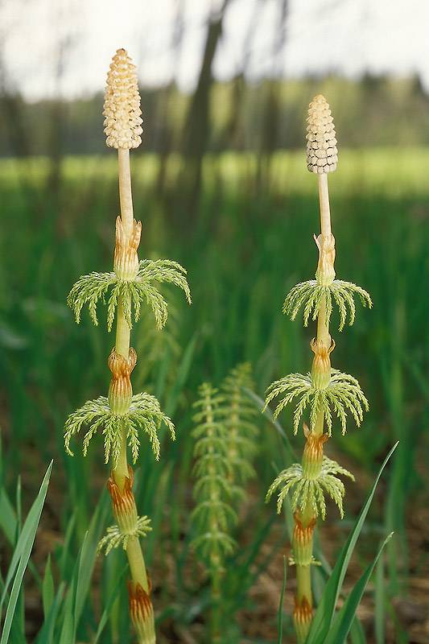
Хвощи произрастают в Северном полушарии. Более 300 млн лет назад хвощи преимущественно были огромными деревьями, сейчас хвощевидные представлены исключительно травами. Листья у хвощей мелки, чешуевидные. Стебли пропитаны кремнеземом, поэтому достаточно жесткие. Хвощи можно встретить на болотах, лугах, в лесах. Представителем хвощевидных является хвощ полевой. Он обычно растет на кислых почвах, является лекарственным растением и сорняком. В древности это растение даже употребляли в пищу.

Папоротники — это достаточно большая группа растений (около 12 тыс. видов). Среди них есть и травы, и деревья. Растут почти повсеместно. Представителями папоротников являются страусник и орляк обыкновенный. Их молодые побеги даже употребляют в пищу. 